不定项选择题：
1．一个软件产品是否成功，因素有（ 需求收集是否正确，体系结构的构建是否合理， 测试是否完全，软件的管理）。
2．开发过程中最困难的一个环节是（ 人与人之间的交流）。
3．用例是从（用户）的观点对系统行为的一个描述。
4．顺序图所表达的是基于（时间顺序）的动态交互。
5．当需要在项目中定制自己的元素时，可使用（构造型来定制）。
6．表示一个操作中的参数和返回值的数据类型的称呼是（形构）
7．多重性5，10表示（5或10）。
8．在找出了类的继承关系后，通常可以用（抽象类|接口）来表示最上层的基类。
9．UML中的实现是一种特殊类型的继承，因为它是指从一个（抽象类/接口）继承。
10．使用用例的难点在于（用例中各个场景的具体步骤）。
11．收集用例的方法是（与用户交谈）。
12．产生类图和得到用例这两个步骤，位于前面的是（没有固定顺序）。
13．面向对象理论中，对象之间发送信号，在UML状态图里就是（事件）。
14．顺序图中，动态创建对象表示法的特点是（是在时间线上的某一点创建，结束时尾部打X）。
15．当代软件工程的特点是（允许各个阶段进行迭代；各个阶段没有明显的分界线；允许后期得到的信息返回，使得早期的能够被修改）。
16．GRAPPLE
中最重要的段是（需求收集）。
17．设计模式的基本要素有（名称，问题|目的，解决方案，实施后的效果|后果）。
18．当我们想创建一个具体的对象而又不希望指定具体的类时，可以使用（Abstract Factory|抽象工厂）模式。
19．当我们想将抽象部分和实现部分分离时，可以使用（Bridge|桥接）模式。
20．当我们想用不同的请求对客户进行参数化时，可以使用（Command|命令）模式。
21．当我们想封装不同算法并使它们可相互替换时，可以使用（Strategy|策略）模式。
22．面向对象系统中功能复用的两种最常用技术是（类继承和接口继承）。对象组合，类继承-〉产生类爆炸
23．面向对象系统中的“黑盒复用”是指（接口继承|对象组合）。
24．对象组合是通过获得（保存对方抽象类的指针）而在运行时刻动态定义的。
25．设计模式中应优先使用的复用技术是（接口继承|对象组合）。
26．在Lexi系统中，我们把所有文档元素都看作是图元，这样，它们就有了相同的（类型|接口）。
27．Lexi系统中，我们之所以能对文档采用Composite模式，是因为文档的元素之间有（递归层次|树型结构）关系。
填空题：
1．软件体系结构是指一个系统的有目的的设计和规划，这个设计规划既不描述 活动 ，也不描述 如何开发产品，它只描述系统的 组成元素及其相互的 交互协作。
2．一个UML模型只描述了一个系统 要做什么，它并没告诉我们系统是 如何实施的（怎么做）。
3．接口是可以在整个模型中反复使用的一组行为，是一个没有 属性而只有 操作 的类。
4．多重性指的是，某个类有 多 个对象可以和另一个类的 一个 对象关联。
5．当一个类的对象可以充当多种角色时，自身 关联就可能发生。
6．在泛化关系中， 子类 可以替代 父类 。也就是说，后者出现的地方，前者都可以出现。但是反过来却不成立。
7．最通常的依赖关系是一个类操作的 型构中用到了 其他类 的定义。
8．组成是 强类型 的聚集，因为聚集中的每个部分体只能属于 一个整体。
9．实现的符号和继承的符号有相似之处，两者的唯一差别是实现关系用 虚线 表示，继承关系用 实线 表示。
10．UML背后的两个重量级概念是 面向对象和 用例 。
11．状态图和类图、顺序图不同之处在于，后两种图能够对 一个对象 建立模型，而状态图只是对一个系统或者至少是一组类、对象或用例 建立模型。
12．状态图中3个常用的动作是 入口动作 、出口动作和 do动作，也就是对象处于这个状态是该做什么 。
13．顺序图中，消息用水平箭头线表示；时间用垂直虚线 表示。
14当逻辑发生分支时，在顺序图中用 生命线发生的分支 表示，在协作图中用 嵌套的序号 表示。
15．顺序图强调的是交互的 时间顺序 ,协作图强调的是交互的 空间关系 和参与交互的对象的 上下文环境。

16．GRAPPLE
把开发过程分为5个 段，之中又由许多动作组成。
17．GRAPPLE
过程中，得到初步类图是在 需求收集段，细化类图是在 需求分析 段。
18．每一个设计模式都集中于一个特定的 （面向对象设计问题|设计要点），描述了什么时候使用它|相互通信的对象或者类 以及使用的效果|解决方案和如何取舍|解决效果 。
19．面向对象系统中功能复用的两种最常用技术是类继承和 接口继承|对象组合。
20．设计模式中应优先使用接口|对象组合 而不是 类继承。
简答题
3．简述如何在实际工作中发现类。
答：在与客户的交谈中，要注意客户用来描述业务实体的名词术语。这些名词可作为领域模型中的类。
还要注意你听到的动词，因为这些动词可能会构成这些类中的操作。当得到一组类的核心列表后，应当向客户询问在业务过程中每个类的作用。他们的回答将告诉你这些类的职责。
5．试使用UML的关系表示法，表示出大学计算机专业中如下这些课程的模型：C语言程序设计、C++语言程序设计、Windows程序设计、网络程序设计。注意抽象类和依赖的使用。
6．画出图形用户界面GUI的状态图，要包括屏幕保护状态。其中要表明相应的事件、动作。
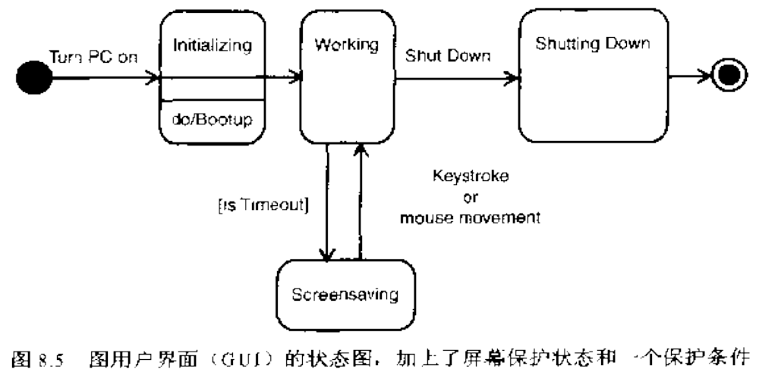
8．画出自动饮料销售机中，理想场景和“钱数不正确”的场景合并在一起的顺序图。
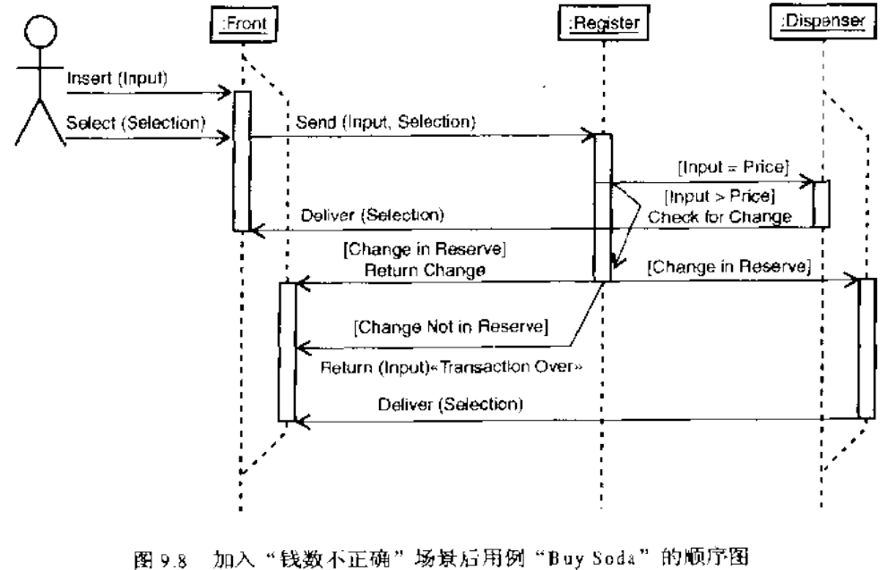

13．简述实现继承和接口继承的区别？我们应该尽量使用哪一种？
答：
类继承根据一个对象的实现定义了另一个对象的实现。简而言之，它是代码和表示的共享机制。然而，接口继承描述了一个对象什么时候能被用来替代另一个对象。
类继承是派生中的类将继承父类的所有属性和方法，并且可以在派生类里添加自己的属性和方法，而接口继承则是在接口里只定义接口的方法，没有属性，并且方法不能实现，只有在派生他的类才实现该方法。类继承是编译的时候新建对象，而接口实例是在运行时刻创建对象。我们应该尽量使用接口继承，类继承会产生类爆炸现象
18．Lexi系统的格式化问题中，我们引入了Compositor和Composition两个类来实现“策略”模式。请画出这两个类各自的继承关系和它们之间的协作关系。
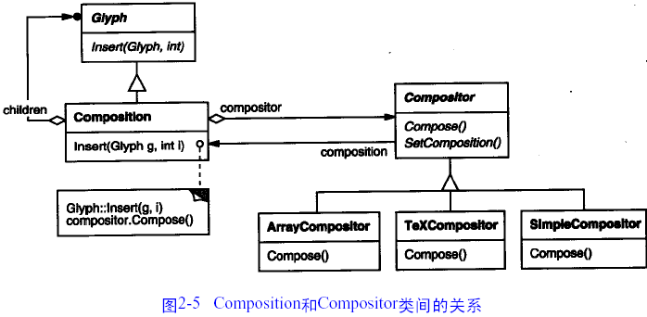
19．Lexi系统的支持多种窗口平台的问题中，我们使用了Window和WindowsImp类来实现桥接模式。请画出这两个类各自的继承关系和它们之间的协作关系。
